Relazione annuale RPCT

anno 2019

Indice della Relazione annuale del RPCT sull’attuazione del PTPC
SEZIONE 1. ANAGRAFICA AMMINISTRAZIONE
SEZIONE 2. ANAGRAFICA RPCT
SEZIONE 3. RENDICONTAZIONE MISURE GENERALI
3.1. Sintesi dell’attuazione delle misure generali
3.2 Codice di comportamento
3.3. Rotazione del personale
3.3.1 Rotazione Ordinaria
3.3.2 Rotazione Straordinaria
3.4. Misure in materia di conflitto di interessi
3.5. Whistleblowing
3.6. Formazione
3.7. Trasparenza
3.8. Pantouflage
3.9. Commissioni e conferimento incarichi in caso di condanna
3.10. Patti di integrità
3.11. Considerazioni conclusive sull’attuazione delle misure generali
SEZIONE 4. RENDICONTAZIONE MISURE SPECIFICHE
4.1. Quadro di sintesi dell’attuazione delle misure specifiche
SEZIONE 5. MONITORAGGIO GESTIONE DEL RISCHIO
SEZIONE 6. MONITORAGGIO ALTRE MISURE
SEZIONE 7. MONITORAGGIO PROCEDIMENTI PENALI
SEZIONE 8. MONITORAGGIO PROCEDIMENTI DISCIPLINARI
SEZIONE 9. CONSIDERAZIONI GENERALI
SEZIONE 10. MONITORAGGIO MISURE SPECIFICHE
10.1. Misure specifiche di controllo
10.2. Misure specifiche di trasparenza
10.3. Misure specifiche di definizione e promozione dell’etica e di standard di comportamento
10.4. Misure specifiche di regolamentazione
10.5. Misure specifiche di semplificazione
10.6. Misure specifiche di formazione
10.7. Misure specifiche di rotazione
10.8. Misure specifiche di disciplina del conflitto di interessi

SEZIONE 1. ANAGRAFICA AMMINISTRAZIONE
Codice fiscale Amministrazione: 01299070019
Denominazione Amministrazione: COMUNE DI PIANEZZA
Comparto: Altro (specificare)
Regione di appartenenza: Piemonte
Classe dipendenti: da 20 a 99
Numero totale Dirigenti: 0

SEZIONE 2. ANAGRAFICA RPCT
Nome RPC: PAOLO ORESTE
Cognome RPC: MORRA
Qualifica: segretario generale
Posizione occupata: segretario generale
Data inizio incarico di RPC: 18/11/2019
Il RPCT svolge anche le funzioni di Responsabile della trasparenza

SEZIONE 3. RENDICONTAZIONE MISURE GENERALI
La presente sezione illustra l’andamento relativo all’attuazione delle misure generali per l’anno di riferimento del PTPC.

3.1. Sintesi dell’attuazione delle misure generali
Con riferimento all’attuazione delle misure generali, nell’anno in corso, sono state programmate 8 misure generali.
Rispetto al totale delle misure generali programmate la situazione relativa alla loro attuazione corrisponde alla situazione rappresentata nella figura che segue:
In particolare, per quanto riguarda le misure non attuate si evidenzia che:
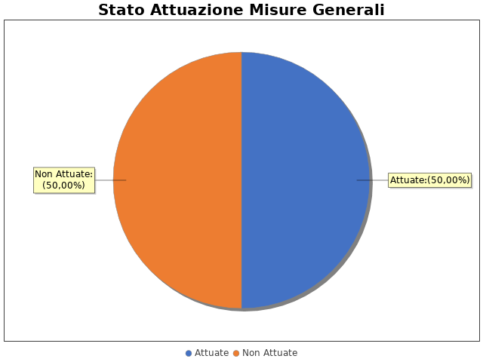
Inoltre, per quanto concerne le misure che, pur essendo state programmate, non risultano ancora attuate e non possono essere attuate nei tempi previsti dal PTPC, si evidenziano le seguenti motivazioni:
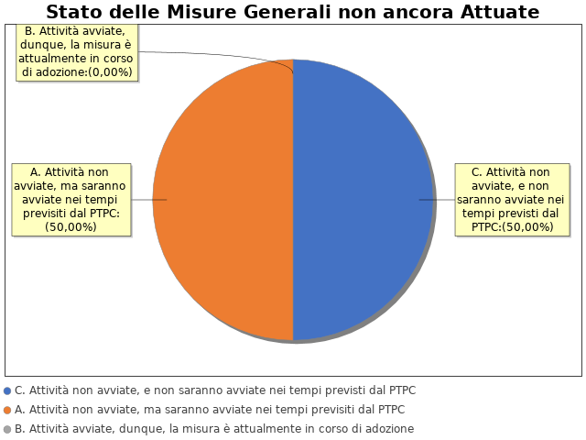

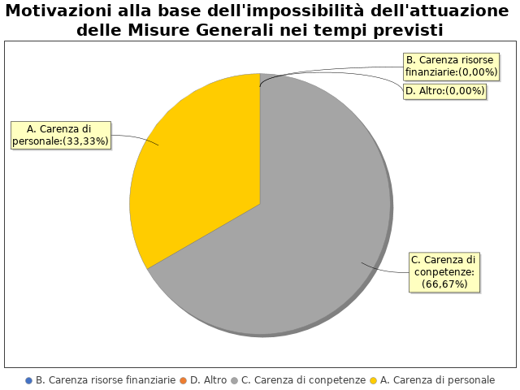
Note del RPCT:

3.2 Codice di comportamento

Il codice di comportamento è stato adottato nel 2013
Sono state adottate le seguenti misure che garantiscono l'attuazione del Codice di Comportamento: controlli
Le seguenti aree di rischio sono state interessate da procedimenti disciplinari avviati, nell'anno di riferimento del PTPC in esame, per segnalazioni su violazioni del Codice di Comportamento, nei confronti dei dipendenti:
Nell'anno di riferimento del PTPC in esame sono stati attivati, per segnalazioni su violazioni del Codice di Comportamento, 0 procedimenti disciplinari; tra questi, 0 procedimenti disciplinari hanno dato luogo a sanzioni.

Note del RPCT:

3.3. Rotazione del personale

3.3.1 Rotazione Ordinaria
La misura Rotazione del Personale non è stata programmata nel PTPC in esame o, laddove la rotazione ordinaria sia stata già adottata negli anni precedenti, non si prevede di realizzare interventi correttivi o ad essa collegati.
Per le seguenti motivazioni: mancanza di professionalita' interscambiabili

3.3.2 Rotazione Straordinaria

Non è stato adottato un Atto (es. regolamento, direttive, linee guida, etc.) per l'adozione della misura 'Rotazione Straordinaria del Personale'

Note del RPCT:

3.4. Misure in materia di conflitto di interessi

Nel PTPC, nell'atto o regolamento adottato sulle misure di inconferibilità ed incompatibilità per incarichi dirigenziali ai sensi del D.lgs. 39/2013, sono esplicitate le direttive per l'attribuzione di incarichi dirigenziali e la verifica di insussistenza di cause ostative.
INCONFERIBILITA'
Nell'anno di riferimento del PTPC in esame, sono pervenute 7 dichiarazioni rese dagli interessati sull'insussistenza di cause di inconferibilità.
Non sono state effettuate verifiche sulla veridicità delle dichiarazioni rese dagli interessati sull'insussistenza di cause di inconferibilità.
INCONPATIBILITA'
Nell'anno di riferimento del PTPC in esame, sono pervenute 7 dichiarazioni rese dagli interessati sull'insussistenza di cause di incompatibilità
Non sono state effettuate verifiche sulla veridicità delle dichiarazioni rese dagli interessati sull'insussistenza di cause di incompatibilità.
Nel PTPC, nell'atto o regolamento adottato sulle misure di inconferibilità ed incompatibilità per incarichi dirigenziali ai sensi del D.lgs. 39/2013, non sono esplicitate le direttive per effettuare controlli sui precedenti penali
Si indicano di seguito le motivazioni: in fase di predisposizione
Sono stati effettuati controlli sui precedenti penali nell’anno di riferimento del PTPC.
In particolare, sono stati effettuati 15 controlli totali sui precedenti penali.
I controlli effettuati a seguito di segnalazioni pervenute ammontano a 01
A seguito dei controlli effettuati, sono state accertate 0 violazioni.
SVOLGIMENTI INCARICHI EXTRA-ISTITUZIONALI
Nell'anno di riferimento del PTPC in esame, Non sono pervenute segnalazioni sullo svolgimento di incarichi extra-istituzionali non autorizzati.

Note del RPCT:

3.5. Whistleblowing

La misura “Whistleblowing”, pur essendo stata programmata nel PTPC di riferimento, non è stata ancora attuata.
In particolare, non sono state ancora avviate le attività per l’adozione della misura, ma saranno avviate nei tempi previsti dal PTPC.

Note del RPCT:

3.6. Formazione

Nell’anno di riferimento del PTPC è stata erogata formazione sul tema della prevenzione della corruzione e/o tecnica/specialistica sui processi particolarmente esposti al rischio ai seguenti soggetti:
- RPCT per un numero medio di ore pari a 4
- Staff del RPCT per un numero medio di ore pari a 4
- Funzionari per un numero medio di ore pari a 4
Per ogni corso di formazione erogato, non sono stati somministrati ai partecipanti presenti dei questionari finalizzati a misurare il loro livello di gradimento.
La formazione è stata erogata da soggetti: Interni

Note del RPCT:

3.7. Trasparenza

Sono stati volti monitoraggi sulla pubblicazione dei dati così come previsti nel PTPC.
In particolare, essi sono stati svolti con la seguente periodicità:
Annuale
I monitoraggi non hanno evidenziato irregolarità nella pubblicazione dei dati.
L'amministrazione ha, in parte, realizzato l'informatizzazione del flusso per alimentare la pubblicazione dei dati nella sezione “Amministrazione trasparente”.
Il sito istituzionale, relativamente alla sezione 'Amministrazione trasparente', traccia il numero delle visite.
Nell’anno di riferimento del PTPC, il numero delle visite al sito ammonta a 49556. In particolare, la sezione che ha ricevuto il numero maggiore di visite è stata la seguente: Dato non disponibile per le singole sezioni
La procedura per la gestione delle richieste di accesso civico 'semplice' è stata adottata e pubblicata sul sito istituzionale.
Nell’anno di riferimento del PTPC non sono pervenute richieste di accesso civico 'semplice'.
La procedura per la gestione delle richieste di accesso civico 'generalizzato' è stata adottata e pubblicata sul sito istituzionale.
Nell’anno di riferimento del PTPC non sono pervenute richieste di accesso civico 'generalizzato'.
E' Stato istituito il registro degli accessi.
In particolare è stata rispettata l'indicazione che prevede di riportare nel registro l'esito delle istanze.

Note del RPCT:

3.8. Pantouflage

La misura “Pantouflage”, pur essendo stata programmata nel PTPC di riferimento, non è stata ancora attuata.
In particolare, non sono state ancora avviate le attività per l’adozione della misura ma saranno avviate nei tempi previsti dal PTPC
a causa di:
- Carenza di personale

Note del RPCT:

3.9. Commissioni e conferimento incarichi in caso di condanna

La misura “Commissioni, assegnazioni di uffici e conferimento di incarichi in caso di condanna per delitti contro le PA”, pur essendo stata programmata nel PTPC di riferimento, non è stata ancora attuata.
In particolare, non sono state ancora avviate le attività per l’adozione della misura, ma saranno avviate nei tempi previsti dal PTPC

Note del RPCT:

3.10. Patti di integrità
La misura “Patti di Integrità” non è stata programmata nel PTPC in esame o, laddove la misura sia stata già adottata negli anni precedenti, non si prevede di realizzare interventi idonei a garantire la corretta e continua attuazione della stessa.
Per le seguenti motivazioni: in fase di valutazione

Note del RPCT:

3.11. Considerazioni conclusive sull’attuazione delle misure generali
Il complesso delle misure attuate ha avuto un effetto (diretto o indiretto):
- neutrale sulla qualità dei servizi
- neutrale sull'efficienza dei servizi (es. in termini di riduzione dei tempi di erogazione dei servizi)
- neutrale sul funzionamento dell'amministrazione (es. in termini di semplificazione/snellimento delle procedure)
- neutrale sulla diffusione della cultura della legalità
- neutrale sulle relazioni con i cittadini
- neutrale su non si sono verificati risvolti pratici

SEZIONE 4. RENDICONTAZIONE MISURE SPECIFICHE
La presente sezione illustra l’andamento relativo all’attuazione delle misure specifiche per l’anno di riferimento del PTPC.

4.1. Quadro di sintesi dell’attuazione delle misure specifiche
Con riferimento all’attuazione delle misure generali, nell’anno in corso, sono state programmate 4 misure specifiche.
Rispetto al totale delle misure specifiche programmate la situazione relativa alla loro attuazione corrisponde alla situazione rappresentata nella figura che segue:

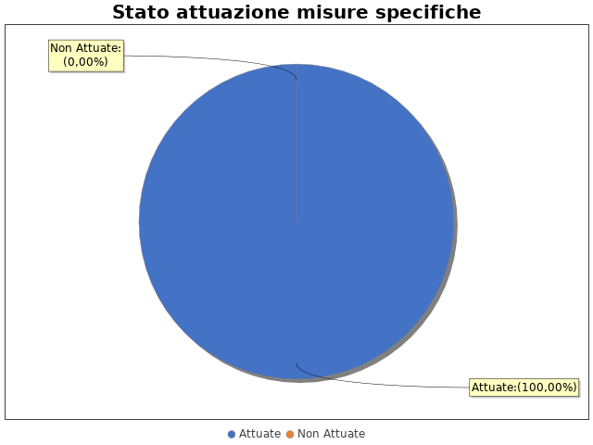
Nel dettaglio, rispetto al totale delle misure specifiche programmate per le diverse tipologie di misure, si evince la situazione illustrata nel grafico che segue:

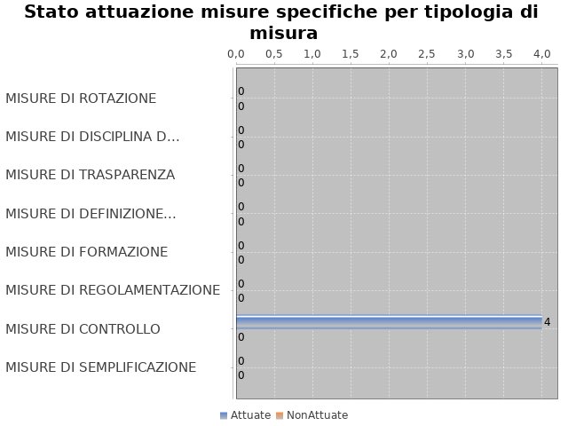
Note del RPCT:

SEZIONE 5. MONITORAGGIO GESTIONE DEL RISCHIO
Il grafico che segue indica, per ciascuna area di rischio esaminata nel PTPC, il numero di eventi corruttivi che si sono verificati nell’anno in corso (laddove verificatisi):

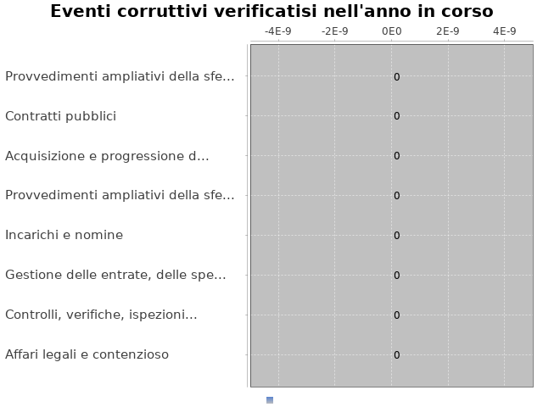
Con riferimento alle aree in cui si sono verificati eventi corruttivi, la tabella che segue indica se nel PTPC erano state previste misure di prevenzione della Corruzione:

Tabella 1 - Previsione misure nelle aree in cui si sono verificati fenomeni corruttivi
Aree di rischio | EVENTI CORRUTTIVI | PREVISIONE DI MISURE
Nessuna previsione

Si ritiene che la messa in atto del processo di gestione del rischio abbia generato dentro l’organizzazione i seguenti effetti:
-è rimasta invariata la consapevolezza del fenomeno corruttivo
-è rimasta invariata la capacità di scoprire casi di corruzione
-è rimasta invariata la reputazione dell'ente
Il PTPC non è stato elaborato in collaborazione con altre amministrazioni.

SEZIONE 6. MONITORAGGIO ALTRE MISURE
Non è stata effettuata la rotazione degli incarichi di arbitrato.
Non sono pervenuti suggerimenti e/o richieste di chiarimenti in merito alla strategia di prevenzione della corruzione dell'ente da parte di soggetti esterni all'amministrazione (es. sulle misure di prevenzione della corruzione adottate da parte di soggetti esterni all'amministrazione)
Tali suggerimenti non sono stati accolti.

SEZIONE 7. MONITORAGGIO PROCEDIMENTI PENALI
Non ci sono state denunce a carico di dipendenti dell'amministrazione nell'anno di riferimento del PTPC in esame.

Non sono stati avviati procedimenti penali a carico di dipendenti dell'amministrazione nell'anno di riferimento del PTPC in esame.

Note del RPCT:

SEZIONE 8. MONITORAGGIO PROCEDIMENTI DISCIPLINARI
Non sono stati avviati procedimenti disciplinari riconducibili a fenomeni corruttivi (in senso ampio, non solo per fatti penalmente rilevanti) a carico dei dipendenti.

Note del RPCT:

SEZIONE 9. CONSIDERAZIONI GENERALI

Si ritiene che lo stato di attuazione del PTPC (definito attraverso una valutazione sintetica del livello effettivo di attuazione del Piano e delle misure in esso contenute) sia Sufficiente, per tali ragioni: sono state adottate le minime misure previste
Si ritiene che l’efficacia complessiva della strategia di prevenzione della corruzione (definita attraverso una valutazione sintetica) con particolare riferimento alle misure previste nel Piano e attuate sia Idoneo, per tali ragioni: le misure di controllo e monitoraggio sono state idonee
Si ritiene che l'esercizio del ruolo di impulso e coordinamento del RPC rispetto alla messa in atto del processo di gestione del rischio (definito attraverso una valutazione sintetica) sia stato Idoneo, per tali ragioni: sensibilizzazione dei responsabili

SEZIONE 10. MONITORAGGIO MISURE SPECIFICHE

Il presente capitolo illustra l’andamento relativo all’attuazione delle singole misure specifiche programmate nell’anno di riferimento del PTPC.

Misure specifiche di controllo

- AREA DI RISCHIO: B. Provvedimenti ampliativi della sfera giuridica senza effetto economico diretto ed immediato (es. autorizzazioni e concessioni, etc.)
Con riferimento all’attuazione delle misure specifiche di controllo, nell’anno in corso, si evidenziano i risultati illustrati nella figura che segue:

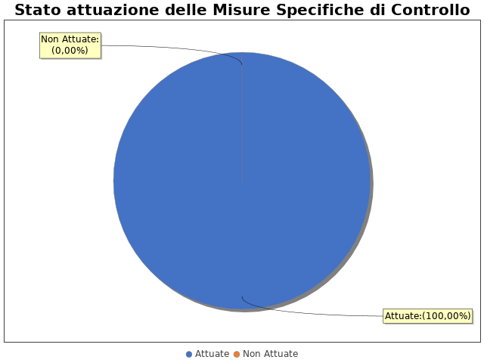
MISURA DI CONTROLLO 1
Area di rischio: I. B. Provvedimenti ampliativi della sfera giuridica senza effetto economico diretto ed immediato (es. autorizzazioni e concessioni, etc.)
Misura: mediante report periodici
La misura: È stata attuata
- AREA DI RISCHIO: D. Contratti pubblici
Con riferimento all’attuazione delle misure specifiche di controllo, nell’anno in corso, si evidenziano i risultati illustrati nella figura che segue:

MISURA DI CONTROLLO 1
Area di rischio: I. D. Contratti pubblici
Misura: report periodici
La misura: È stata attuata
- AREA DI RISCHIO: F. Gestione delle entrate, delle spese e del patrimonio
Con riferimento all’attuazione delle misure specifiche di controllo, nell’anno in corso, si evidenziano i risultati illustrati nella figura che segue:

MISURA DI CONTROLLO 1
Area di rischio: I. F. Gestione delle entrate, delle spese e del patrimonio
Misura: report periodici
La misura: È stata attuata
- AREA DI RISCHIO: G. Controlli, verifiche, ispezioni e sanzioni
Con riferimento all’attuazione delle misure specifiche di controllo, nell’anno in corso, si evidenziano i risultati illustrati nella figura che segue:

MISURA DI CONTROLLO 1
Area di rischio: I. G. Controlli, verifiche, ispezioni e sanzioni
Misura: report periodici
La misura: È stata attuata

Note del RPCT:

Misure specifiche di trasparenza

Non sono state programmate misure specifiche di trasparenza.

PARAGRAFO_EXIST_MISURA_TRASPARENZA1
PARAGRAFO_MISURA_TRASPARENZA1
pieChartMisureDiTrasparenza1
PARAGRAFO_MISURA_AREA_TRASPARENZA1

Note del RPCT:

Misure specifiche di definizione e promozione dell’etica e di standard di comportamento

Non sono state programmate misure specifiche di definizione e promozione dell'etica e di standard di comportamento.

Note del RPCT:

Misure specifiche di regolamentazione

Non sono state programmate misure specifiche di regolamentazione.

Note del RPCT:

Misure specifiche di semplificazione

Non sono state programmate misure specifiche di semplificazione.

Note del RPCT:

10.6. Misure specifiche di formazione
Non sono state programmate misure specifiche di formazione.

Note del RPCT:

Misure specifiche di rotazione
Non sono state programmate misure specifiche di rotazione.

Note del RPCT:

Misure specifiche di disciplina del conflitto di interessi

Non sono state programmate misure specifiche di disciplina del conflitto di interessi.

PARAGRAFO_EXIST_MISURA_DISCIPLINA1
PARAGRAFO_MISURA_DISCIPLINA1
pieChartMisureDiDisciplina1
PARAGRAFO_MISURA_AREA_DISCIPLINA1

Note del RPCT:

